資料７

**オンラインによる**

**一般質問の手引き**

令和６年６月

議会事務局 議事課

**目　　　　　次**

|  |  |
| --- | --- |
| １　オンライン質問の流れ（概要） ……………………  ２　オンライン質問 ………………………………………  　　(1) 質問日前日まで  　　(2) 本会議開会３０分前  　　(3) 質問の開始直前  　　(4) 質問時  　　(5) 質問終了後  ３　オンライン質問時の留意点 …………………………  　　(1) オンライン質問議員の責務  　　(2) 秩序保持  ４　通信環境に不具合が生じた時の対応 ……………… | Ｐ　１  Ｐ　２  Ｐ　６  Ｐ　７ |

**１　オンライン質問の流れ（概要）**

一般質問予定日の本会議を欠席せざるを得ない場合は、同一会派内で質問順位の変更について調整を行う。

**↓**

調整できなかった場合に、下記の流れのとおり手続きを行う。

**質問日前日まで**　　　　　　午後５時

　　　　　　　　　　　　　　「オンライン質問申請書」の提出〆切【議員⇒議長】

　　　　　　　　　　　　　　　※欠席届もあわせて提出

　　　　　　　　　　　　　オンライン質問可否を判断【議長】

　　　　　　　　　　　　　Ｗｅｂ会議室のＵＲＬのメール送付【事務局⇒議員】

　　　　　　　　　　　　　Ｗｅｂ会議室へのアクセス確認【議員】

　　　　　　　　　　　　　アクセス確認の返信メール【議員⇒事務局】

**質問日当日**　　　　　　　　本会議開会３０分前

　　　　　　　　　　　　　　Ｗｅｂ会議室のミーティングに参加【議員】

　　　　　　　　　　　　　　議場との通信環境の確認【議員⇔事務局】

　　　　　　　　　　　　　質問の開始直前

　　　　　　　　　　　　　　議場との通信環境の確認【議長⇔議員】

　　　　　　　　　　　　　質問の終了後

　　　　　　　　　　　　　　Ｗｅｂ会議室からの退室【議員】

**本会議散会**

**２　オンライン質問**

**(1) 質問日前日まで**

　　・一般質問予定日に重大な感染症のまん延防止措置、大規模な災害等の発生等又は育児・介護等のやむを得ない事由により本会議への出席が困難な場合において、同一会派内で他に質問する議員がいる場合は、まず、質問順位の変更について調整をしてください。

　　・調整の結果、質問順位を変更できず、オンラインによる質問を希望する場合は、質問日前日（府の休日に当たる日は、日数に算入しない。）の午後５時までに「オンライン質問申請書」を事務局に提出してください。その際に、あわせて欠席届も提出してください。

＊オンライン質問申請書の様式は「府議会情報共有サイト」に掲載しています。  
＊オンライン質問では質疑ができませんので、発言通告書に質疑にかかる内容が

あるか、事務局から確認をさせていただきます。なお、発言通告書に質疑にかかる内容がある場合でも、発言通告書の再提出は不要です。

　　・議長の許可後、事務局から、オンライン質問を実施するためのＷｅｂ会議室のＵＲＬが電子メールで送付されます。

　　・電子メールを受信すれば、記載されているＵＲＬをクリックし、Ｗｅｂ会議室にアクセスできることを確認してください。

　　　　①まず、この画面が表示されます　　　　　 ②自動で画面が切り替わります

|  |  |  |
| --- | --- | --- |
| C:\Users\KobayashiYut\AppData\Local\Microsoft\Windows\INetCache\Content.Word\WS_0020.JPG |  | **この画面になればＯＫです** |

　　・お手数ですが、事務局へアクセス確認できた（できなかった）旨を記載した電子メールのご返信を必ずお願いします。

　　・オンライン質問であっても、き章の着用（又は提示）が必要となりますので、必ずき章の準備をお願いします。当日の通信環境確認と併せて、事務局によるき章の着用（又は提示）確認をさせていただきます。

**(2) 本会議開会３０分前**

　　①機器の接続

　　　・Ｗｅｂカメラ、Ｗｅｂマイク、イヤホン等をパソコンに接続してください。

　　②Ｗｅｂ会議室にアクセス

　　　・質問日前日までに事務局から送付されてきた電子メールに記載されているＷｅｂ会議室のＵＲＬにアクセスしてください。

　　　※ＵＲＬは毎回変わりますのでご注意ください。

　　③カメラ、マイク、スピーカーを設定

　　　・アプリケーションが自動的に使用する機器を設定します。

　　　・使用したい機器が設定されていない場合は、手動で再設定ください。

　　【手動で行う場合】

　　　・「ビデオ停止（ビデオの開始）」及び「ミュート解除（ミュート）」ボタンの横の「yajirushi」をクリックすると、カメラやマイクの設定画面が表示されますので、使用する機器を選択してください。

　　④ミーティングに参加（オンライン質問）

　　　・マイクをミュート、ビデオをオンにして、「ミーティングに参加」ボタンをクリックしてください。

　　　・マイク、カメラの状態は以下のとおりです。

micon：ミュート解除（マイクオン）

C:\Users\YoshiokaY\AppData\Local\Microsoft\Windows\INetCache\Content.Word\mic.JPG：ミュート状態（マイクオフ）

video：カメラ撮影中

camraoff：カメラ停止中

　　⑤通信環境等の確認

　　　・議場の映像が確認できるか、議場の音声が聞こえるか確認してください。

　　　・事務局から、通信環境の確認のため呼びかけますので、ミュートを解除し、議場に声を掛け、音声が届いているか確認してください。

　　　・通信環境の確認と併せて、事務局によるき章の着用（又は提示）確認をさせていただきます。

　　　・あわせて、質疑にかかる内容があるか確認させていただきます。質疑にかかる内容があった場合、その取扱いや対応について説明をさせていただきます。

|  |
| --- |
| **≪参考≫**  「質疑」とは、現に議題となっている事件（議案）の疑義を質すための発言のことを言います。 |

　　　＊オンライン質問議員は、通信環境等の確認が終了したのち、Web会議に参加したまま、マイクをミュート状態にしていただき、自身の質問時まで待機をお願いします。

**(3) 質問の開始直前**

　　　・議長からオンライン質問を許可したことを報告したのち、改めて通信環境の確認を行います。議長から呼びかけますので、返答をお願いします。

　・通信環境が良好であることの確認ができれば、議長から質疑ができないことについて注意を促したのち、議員を指名しますので、質問を開始してください。

**(4) 質問時**

　　①質問時間

　　　・Web会議に質問残時間を表示させます。なお、答弁時間を含む総枠の質問時間の管理は、オンライン質問議員ご自身でお願いします。

　　②質疑項目への対応

　　　・オンライン質問では質疑を行うことができませんので、通告した項目に質疑の内容が含まれている場合は、当該内容を割愛する旨、議長に伝えてください。

≪画面表示イメージ≫

　○議場スクリーン　　　　　　　　　　　○オンライン質問議員のパソコン

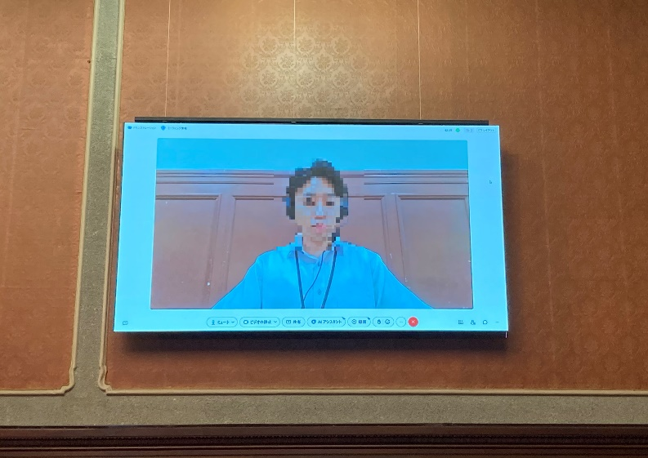　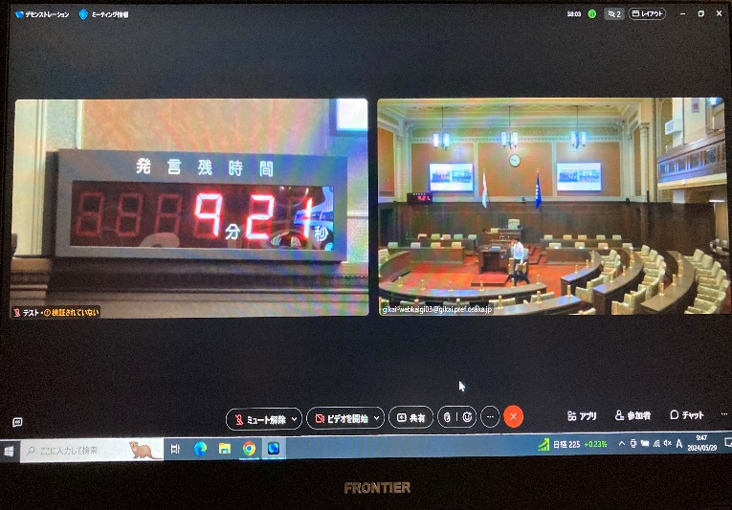

　　③資料の使用

　　　・資料の使用にあたっては、議場で質問を行うときと同様、事務局職員により操作を行います。

　　　＊資料は、議場で質問を行うときと同様、議場のすべてのスクリーン及びモニターに表示されます。

　　④通信環境に不具合が生じた時の対応

　　　・質問中に次の(ア)～(エ)の事態が生じた場合、下図のような流れとなります。

　　　　(ア) オンライン質問議員がＷｅｂ会議に接続されていない

　　　　(イ) オンライン質問議員の映像が確認できない

　　　　(ウ) オンライン質問議員の質問が聞き取れない

　　　　(エ) その他通信環境の問題により質問の開始・続行ができない

|  |  |
| --- | --- |
| Ⅰ　通信環境に不具合が生じ、質問が聞き取れない（映像・音声が断絶）  　①暫時休憩    　②通信状態を確認する（休憩中（概ね20分間）に復旧作業を実施） | |
| Ⅱ-1　通信環境が回復した場合  　①再開    　②質問を続行 | Ⅱ-2　通信環境が回復しなかった場合  　①再開    　②質問を終了 |

＊通信環境が回復しなかった場合、質問者の申し出に基づき、当該質問に係る質問機会の取扱いについて議会運営委員会において協議する。

**(5) 質問終了後**

　　・「×」ボタンをクリック⇒「ミーティングから退出」をクリックして、Ｗｅｂ会議室を閉じてください。

**３　オンライン質問時の留意点**

**(1) オンライン質問議員の責務（オンラインによる質問に関する運営要綱第３条）**

　　・オンライン質問議員は、現に議場にいる状態と同様の環境を確保するため、議長に指名された時から自身の質問が終了するまでの間、映像と音声の送受信により議場の状態を認識しながら通話することができるようにしてください。

　　・また、次の事項を遵守しなければなりません。

　　　①　情報セキュリティ対策を適切に講じる

　　　②　オンライン質問議員が現にいる場所に当該議員以外の者を入れない

　　　③　本会議に関係しない映像や音声が入り込まないようにする

**(2) 秩序保持（オンラインによる質問に関する運営要綱第５条）**

　　・オンライン質問議員が地方自治法第129条第１項に規定する状況にあるときは、議長は回線の遮断により、映像と音声の送受信を停止する措置を講じることができます。

|  |
| --- |
| **≪参考≫**  **地方自治法第129条第１項**  普通地方公共団体の議会の会議中この法律又は会議規則に違反しその他議場の秩序を乱す議員があるときは、議長は、これを制止し、又は発言を取り消させ、その命令に従わないときは、その日の会議が終るまで発言を禁止し、又は議場の外に退去させることができる。 |

**４　通信環境に不具合が生じた時の対応**

　・通信環境に不具合が生じた場合は、必要に応じて事務局から電話連絡いたします。

　・不具合が生じた時の主な対応策は以下のとおりです。

|  |
| --- |
| Ｑ　Ｗｅｂ会議室から退出してしまった。 |

　　Ａ　ＵＲＬに再アクセスし、改めてミーティングに参加してください。

|  |
| --- |
| Ｑ　インターネットへ接続できない。 |

　　Ａ　有線ＬＡＮが抜けていないか確認してください。

　　　　無線ＬＡＮを利用している場合、有線ＬＡＮへ切り替えるか、無線ルーターに近づくか、位置を変更するなど、電波状況の改善を行ってください。

　　　　また、機器を再起動してください。

|  |
| --- |
| Ｑ　質問中、自分の声が遅れて聞こえてくる。 |

　　Ａ　音声のループが発生している可能性があります。

　　　　他オンライン質問議員のマイクとスピーカーの位置関係により、ループと呼ばれる現象が発生し、遅れて聞こえるものです。

　　　　事務局で対応を検討しますので、ご辛抱願います。

|  |
| --- |
| Ｑ　議場でオンライン質問議員の声が聞こえない。 |

　　Ａ　音量がミュートになっていないか確認し、ボリュームを上げてください。

　　　　また、マイクの設定が現在使用しているものになっているか、マイクがきちんと接続されているか確認してください。

　　　　それでも聞こえない場合は、別のマイクに交換してください。

|  |
| --- |
| Ｑ　議場の声が聞こえない。 |

　　Ａ　スピーカーの設定が現在使用しているものになっているか、スピーカーがきちんと接続されているか確認してください。

　　　　また、周辺で音の出る機器がないか、窓が開いていないか確認してください。

　　　　それでも聞こえない場合は、別のスピーカーに交換してください。

|  |
| --- |
| Ｑ　スピーカーまたはヘッドホンから音が聞こえない。 |

　　Ａ　機器の接続状態や音量設定を確認してください。

　　　　音が聞こえない原因として考えられる主なものは、以下のとおりです。

　　　　・プラグが端末から外れている。

　　　　・スピーカーまたはヘッドホンの電池切れ。もしくは、電源が外れている。

　　　　・端末の音量がゼロ、または、ミュート（音を出さない設定）になっている。

　　　　・Ｗｅｂ会議室の音量設定がゼロになっている。

　　　　・使用しているスピーカーまたはヘッドホンの音量設定がゼロになっている。

　　　　・Ｗｅｂ会議室の音声出力先が別の機器になっている。

|  |
| --- |
| Ｑ　スピーカーまたはヘッドホンからガリガリといった音が鳴る。 |

　　Ａ　使用しているスピーカーまたはヘッドホンの端子を確認してください。

　　　　ヘッドホンの端子が錆びている場合、接触不良になり、音声に問題が発生します。

　　　　その他、ミニプラグの場合、３極ミニプラグの入力端子に４極ミニプラグ（または逆）を接続している可能性があります。端末の入力端子とスピーカー（ヘッドホン）のプラグ形状が正しいか確認してください。

|  |
| --- |
| Ｑ　映像や音声が途切れる。 |

　　Ａ　音楽やビデオの再生、サイズの大きな資料のファイル転送やダウンロードなどを同時に実行している場合は、終了させるか、終了後に再度確認してください。

|  |
| --- |
| Ｑ　議場でオンライン質問議員の映像が確認できない。 |

　　Ａ　カメラの電源が入っているか、カメラと端末を接続するケーブルが外れていないか確認してください。

　　　　また、カメラの設定が現在使用しているものになっているか確認してください。

　　　　カメラの向きを調節するか、カメラの前にある障害物を撤去してください。

|  |
| --- |
| Ｑ　情報セキュリティ対策は具体的にどうすればよいか。 |

　　Ａ　①オンライン質問に必要な情報（ＵＲＬ）を他の人に漏らさないでください。

　　　　　オンライン質問議員に対して、事務局からＷｅｂ会議室のＵＲＬを電子メールで送付いたします。第三者がそのＵＲＬにアクセスすれば、本会議にオンラインで参加することができるため、絶対にそのＵＲＬを他の人に漏らさないでください。

　　　　　　例：ＵＲＬが記載されたメールを転送する

　　　　　　　　ＵＲＬが記載されているメールの画面の写真をＳＮＳにアップする 等

　　　　②オンライン質問を行う際に、端末機器に表示された本会議に関係する画面を他者に閲覧されないようにしてください。（開会前や休憩中も含みます）

　　　　　オンライン質問を行う際に、ＵＲＬを含む本会議に関係する情報（画面）を他の人が見ることができない環境にしてください。

　　　　　　例：パソコンの画面を覗き、本会議の情報を閲覧する

　　　　　　　　本会議の情報が表示されたパソコンの画面を撮影する 等

　　　　③オンライン質問に利用する端末機器について、議員自身が使用管理し、セキュリティ対策がされている機器を利用してください。

　　　　　具体的に、以下の条件を満たす端末機器です。

　　　　　・ＯＳは使用するオンライン会議システムがサポートしているものであること、及びメーカーサポート期間中（バージョンアップ対象）である

　　　　　・ＯＳ及びアプリケーションのセキュリティに関する重要なアップデートの通知がされた場合は、直ちに指示手順に従いアップデートしている

　　　　　・有効期限が切れていないウイルス対策ソフト又はWindows Defenderプログラムが稼働している